Liebe Kundinnen, liebe Kunden,

unser Geschäft wurde für den Publikumsverkehr geschlossen.

Sie können aber sämtliche Waren kaufen und…

- nach Vereinbarung kontaktlos abholen oder
- mit uns eine kostenlose und kontaktlose Lieferung vereinbaren.

Telefon:
E-Mail:
Herzlichst
Ihr
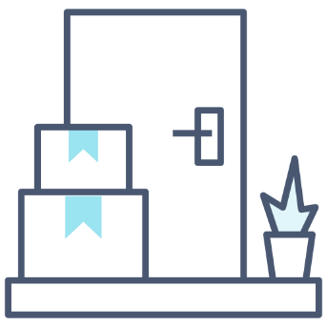
P.S.: Unterstützen Sie den Handel vor Ort! Und bleiben Sie gesund!

